Муниципальное бюджетное дошкольное образовательное учреждение «Детский сад общеразвивающего вида №11 «Антошка»
Зеленодольского муниципального района Республики Татарстан»

Конспект организованной образовательной деятельности
по области «Познавательное развитие»
на тему:
«Берегите наш город от мусора»
в средней группе
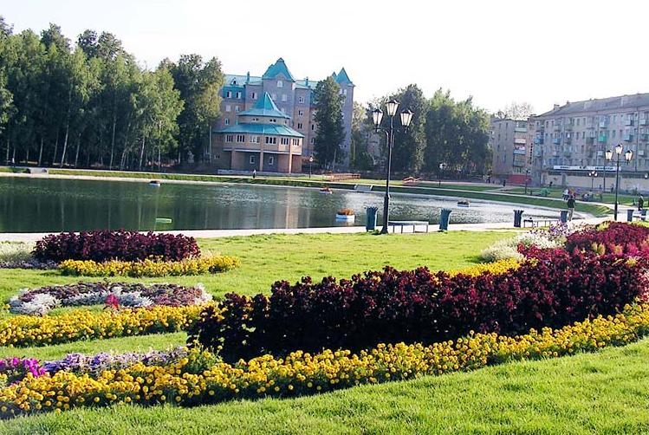

Кузнецова Альсина Фирнатовна,
воспитатель

г. Зеленодольск
2018
«Берегите наш город от мусора»

Цель. Формирование представлений о факторах окружающей среды родного города, оказывающих влияние на здоровье человека.
Задачи:
1.Уточнить знания детей о значимости чистоты улиц города и о роли человека.
2.Развивать речь детей. Закреплять умение отвечать полными предложениями.
3.Воспитывать в детях культуру поведения на улицах города, соблюдать чистоту и порядок.
Предварительная работа:
- Беседа « Что такое мусор»
- Беседа «Какой вред может нанести природе мусор»
- Помощь дворнику в уборке территории
- Наблюдение на улице
- Просмотр презентаций
- Рисование на тему: « Защитим природу»
Работа с родителями:
- Поделки из бросового материала
Демонстрационный материал:
- Презентация «Город Зеленодольск»
- Картинки с изображением свалок.
- Картинки с изображением уборки мусора
Ход:
Воспитатель: Ребята, я хочу, чтобы у всех было хорошее настроение, доброе утро и добрый день. Наше тепло, наше хорошее настроение, с воздушным поцелуем пошлём друг другу и нашим гостям. Сегодня мы с вами будем
говорить о нашем городе. Как называется наш город? Посмотрите на экран. 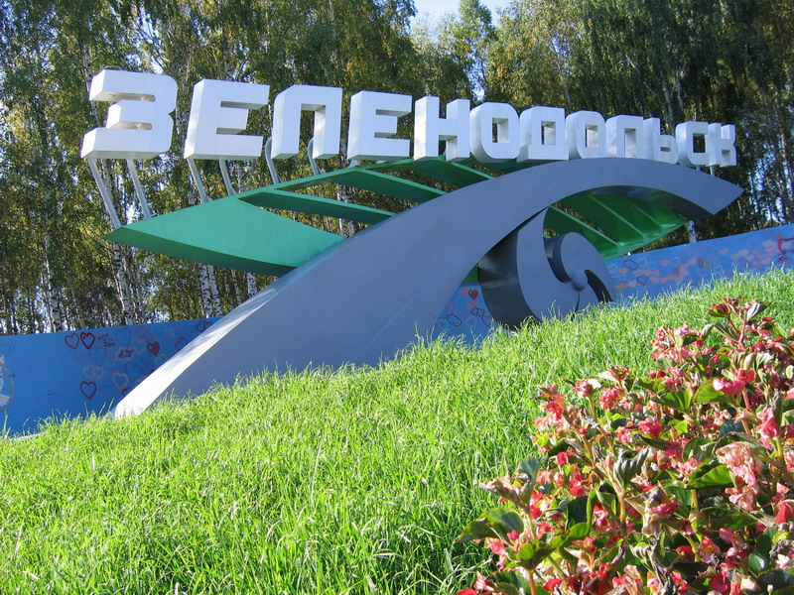
Воспитатель: посмотрите, какой он красивый, благоустроенный, зеленый, чистый.
А вам нравится такой город? (фото с мусором)
Как вы думаете, откуда берется мусор?
Дети. Люди выбрасывают использованные пакеты, очистки, консервные банки, сломанные карандаши и многое – многое другое.
Воспитатель. Что произойдет, если мусор не убирать?
Дети. На земле скопится много мусора. Произойдет загрязнение окружающей среды.

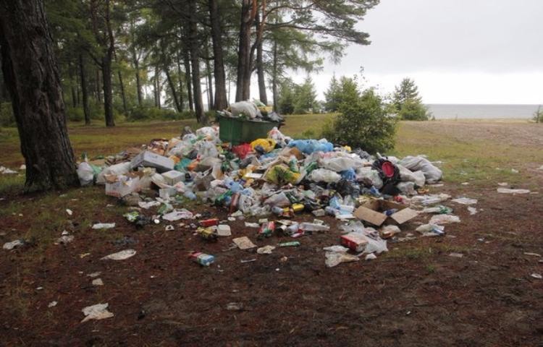

Воспитатель. Как назвать мусор другими словами?
Дети. Сор, отходы, отбросы, хлам, бросовый материал.
Воспитатель. Ежедневно мы выбрасываем различные упаковки, консервные банки, бумагу, бутылки, предметы из пластмассы и пластика и многое другое. Как мы избавляемся от мусора? Куда он потом девается? Ребята, а куда вы выбрасываете все ненужные вещи?
Дети: В мусорное ведро.
Воспитатель. Затем мусор попадает в мусорный контейнер. А куда вывозят контейнеры с мусором?
Дети. На свалку
Воспитатель. Свалка – это скопление мусора. Мусор выделяет ядовитые вещества, а это опасно для здоровья человека. Вспомните, возле ваших домов стоят мусорные баки. Если машины ежедневно вывозят мусор – запаха там почти нет, если же мусор не вывозится долгое время, то проходить мимо таких баков неприятно. Почему?
Дети. Некрасивая куча, неприятный запах.
Воспитатель. Такой же запах выделяется и на больших свалках за пределами нашего города, отравляя воздух и почву вокруг. А ведь на месте свалок могли быть парки, леса…

Дидактическая игра «Это хорошо или плохо»
1.Что будет, если не вывозить мусор из контейнера?
2. Нужна ли свалка и зачем?
3.Красиво ли смотрится свалка около речки, леса или на поляне?
4.Как уничтожают мусор на свалке?
5.Какие природные богатства нам нужно сберечь?
Ответы детей.
Молодцы, ребята! Правильно и быстро ответили на вопросы!
Как вы думаете как можно помочь природе?
Тогда вставайте, будем мусор собирать!
Физкультминутка (дети выполняют движения по тексту стихотворения)
Мы по улице идём
На которой мы живём
Мы бумажки и стекляшки
Собираем и кладём
Раз - в ведро, а два- в корзину!
Наклоняем дружно спину!
Если дружно потрудится
Всё вокруг преобразится!

Воспитатель. Ребята, во многих странах жители, прежде чем выбросить мусор, его сортируют, в зависимости от материала (бумага, пластик), из которого изготовлен предмет.
Теперь так начали делать и в некоторых городах нашей страны. Давайте и мы поучимся сортировать мусор по материалу, из которого сделана упаковка. В красную коробку из пластика предметы. В зеленую из бумаги.
Подвижная игра «Сортируем мусор правильно».

Воспитатель. Вот какие молодцы! Вы сегодня научились не просто сортировать мусор, а вы научились беречь природу, её богатства!

Ребята, посмотрите на эти пакеты. Один из них полиэтиленовый, а другой -бумажный. Как вы думаете, какой из этих пакетов может стать вредным мусором?
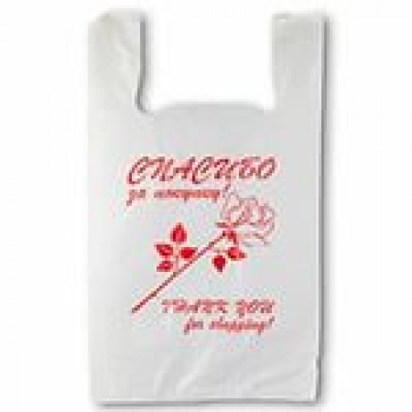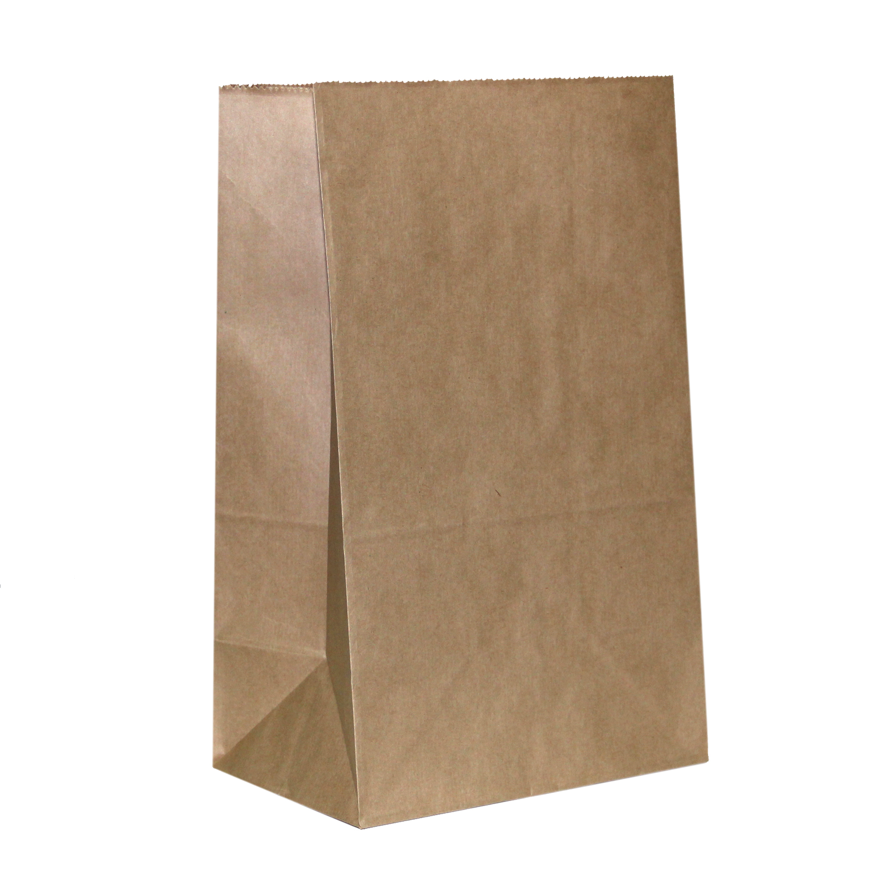
Дети: полиэтиленовый пакет.
Воспитатель. А почему?
Дети: потому что полиэтиленовый пакет не станет землёй, на которой могут расти деревья и другие растения, и чтобы не навредить земле, его надо отправить на переработку.
Воспитатель. Правильно говорите. Это значит, что вы заботитесь о нашей Земле и бережно к ней относитесь. Молодцы!
А бумажные пакеты, которые уже не нужны, можно использовать в творчестве. Давайте рассмотрим вот этот бумажный пакет.
Воспитатель показывает детям бумажный пакет одной известной парфюмерной фирмы. Дети рассматривают пакет, называют его цвет, описывают толщину и плотность бумаги.
Воспитатель. Ребята, из этого пакета можно сделать красивую композицию.
Творческая деятельность Композиция из бумаги в технике аппликация и торцевание «Цветущее дерево».

Воспитатель: Чтобы наш город Зеленодольск стал чистым и красивым, и мне хочется пожелать, чтобы вместо свалок были парки, клумбы с цветами.
Итог занятия. Вопросы детям.
- О чём мы с вами говорили на этом занятии?
- Что нового для себя вы узнали?
- Каким бывает мусор?
- Чем опасен для природы вредный мусор?
- Что надо делать, чтобы не засорять мусором нашу Землю?
В конце занятия воспитатель с детьми устраивают выставку творческих работ.

